Додаток до рішення 56 сесії Менської місько8 скликання від 12.12.2024 року №662
Графічні матеріали з визначеним місцем розташування земельних ділянок (під польовими дорогами) за межами м. Мена
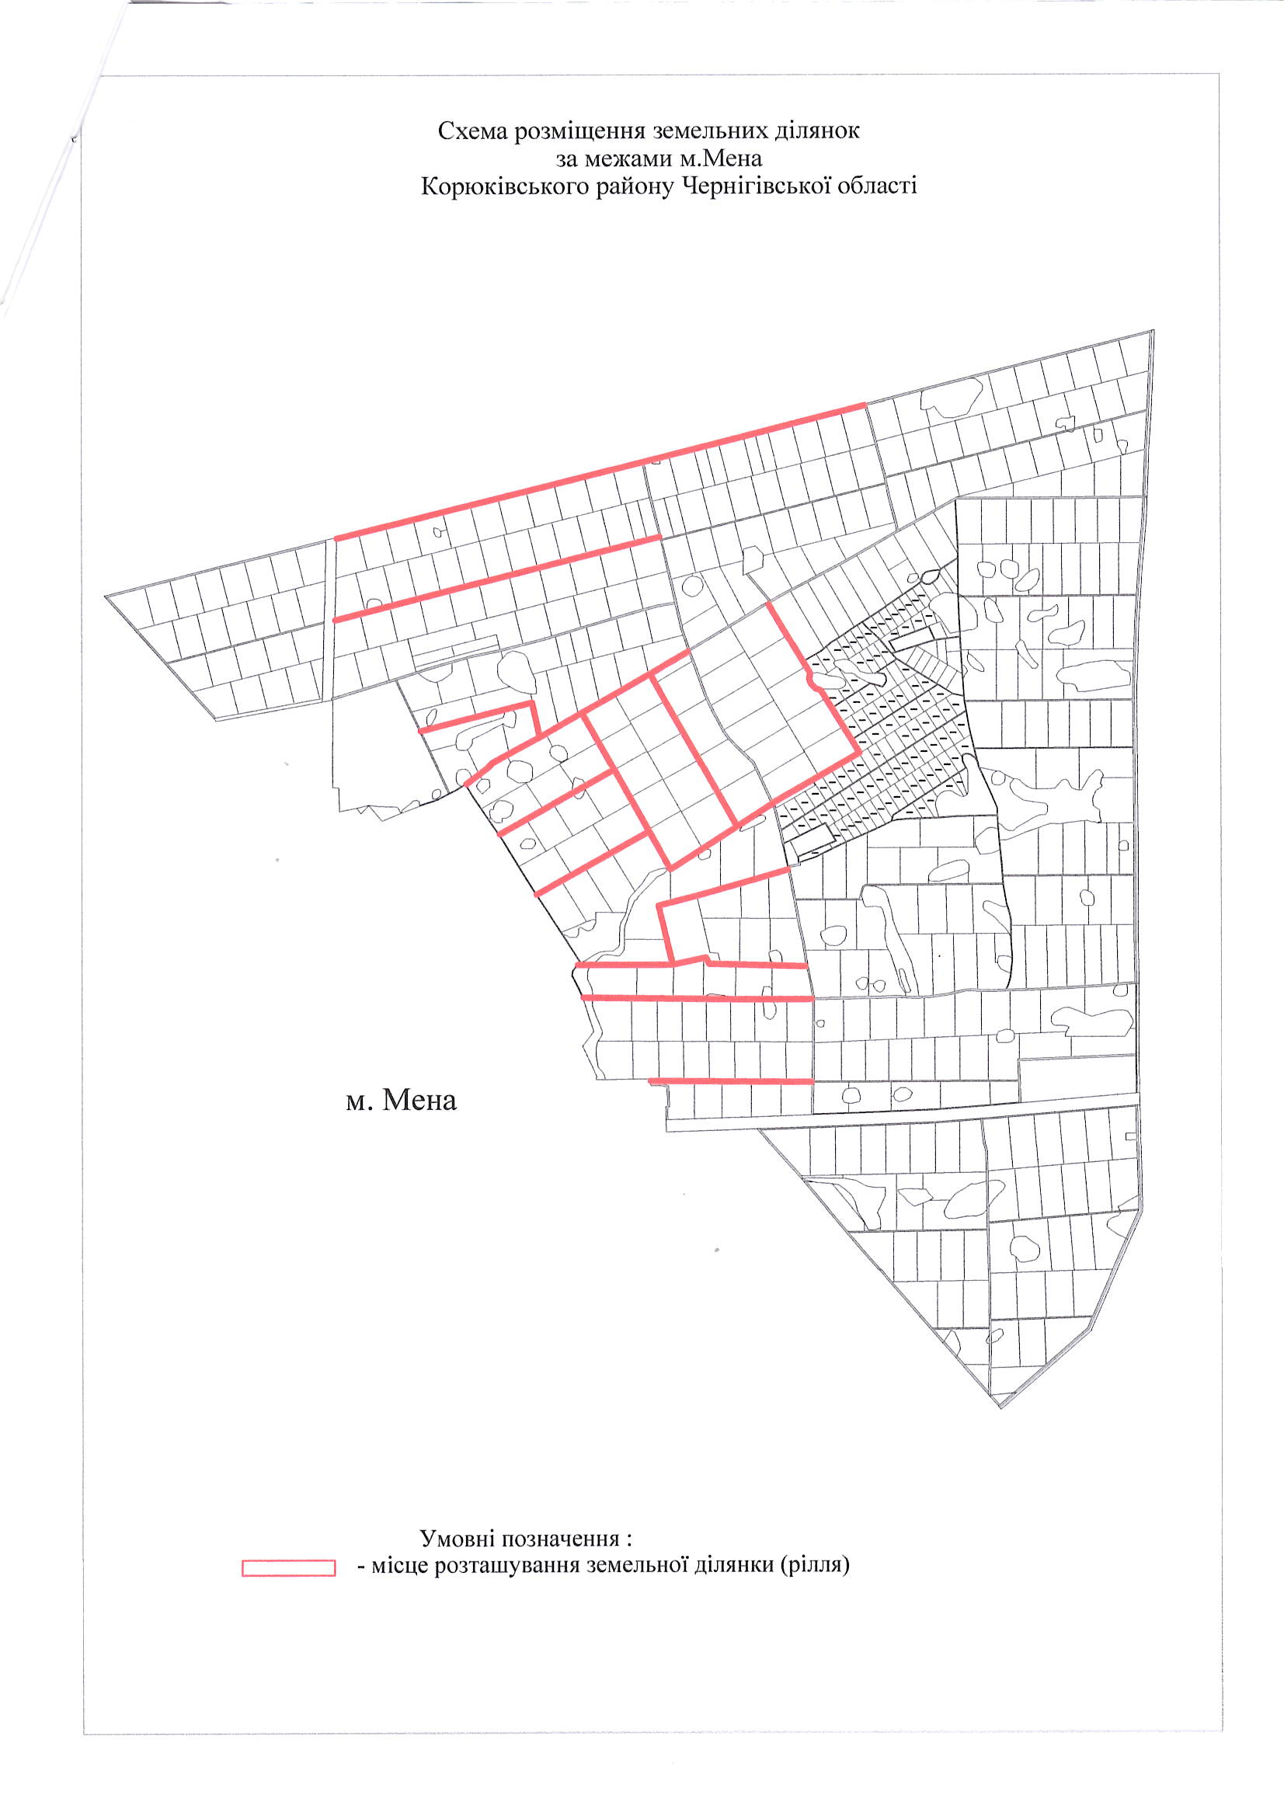
під польовими дорогами

Начальник відділу земельних відносин,
агропромислового комплексу та екології Оксана СКИРТА

